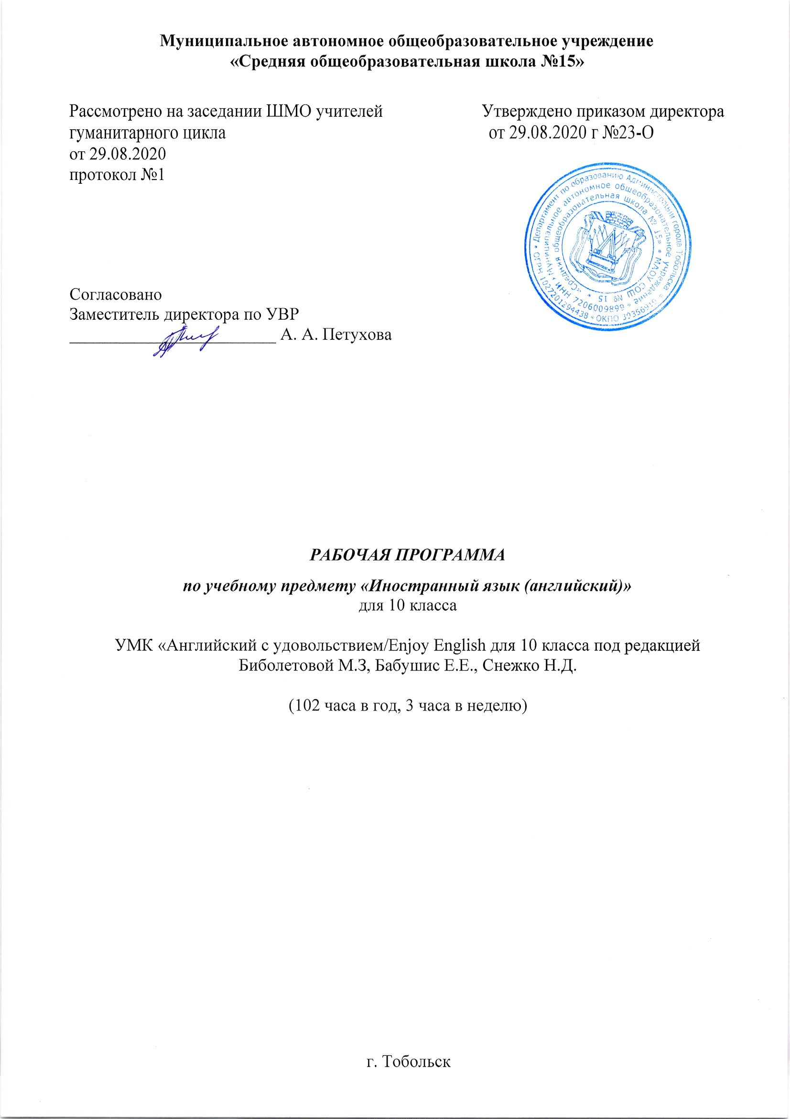

Планируемые результаты
Планируемые результаты освоения учебного курса «Иностранный язык (английский)» для 10 классов (базовый уровень) являются одним из важнейших механизмов реализации требований Стандарта к уровню знаний старшеклассников, освоивших программу среднего (полного) общего образования.
Личностные результаты выражаются в следующем:
- понимание важности изучения иностранного языка как средства межличностного и межкультурного общения в современном полиязычном и поликультурном мире;
- потребность пользоваться иностранным языком как средством познания во всех областях знания, самореализации и социальной адаптации; стремление к самосовершенствованию при изучении предмета «Английский язык», развитию собственной речевой культуры в целом, осознанию возможностей самореализации средствами иностранных языков;
- развитие личности обучающегося, его речевых способностей, внимания, мышления, памяти и воображения;
- уважительное отношение к иному мнению, к членам своей семьи, учителю, сверстникам и к другим партнерам по общению;
- осознание себя гражданином своей страны, любовь и уважение к Родине, к традициям и культурным ценностям; стремление к лучшему пониманию культуры своего народа и готовность содействовать ознакомлению с ней представителей других стран;
- активная жизненная позиция, готовность отстаивать национальные и общечеловеческие (гуманистические, демократические) ценности, свою позицию гражданина и патриота;
- приобщение к новому социальному опыту, уважительное и дружелюбное отношение к культуре других народов, позволяющее участвовать в диалоге культур;
- самостоятельность, эмоционально-нравственная отзывчивость, соблюдение норм речевого и неречевого поведения;
- владение навыками сотрудничества со сверстниками в процессе речевого общения и проектной деятельности;
- стремление развивать в себе такие качества, как воля, целеустремленность, креативность, инициативность, эмпатия, трудолюбие, дисциплинированность, а также умение принимать самостоятельные решения и нести за них ответственность;
- нацеленность на самоопределение и выбор будущей профессиональной деятельности.
Метапредметные результаты
Регулятивные:
- формирование и развитие умения самостоятельно планировать, контролировать, оценивать собственные учебные действия в соответствии с поставленной задачей и условиями её реализации, определять наиболее эффективные способы достижения результата;
- развитие способности самостоятельно планировать альтернативные пути достижения целей, осознанно выбирать наиболее эффективные способы решения учебных и познавательных задач;
- развитие умения осуществлять самоконтроль результатов учебной деятельности и вносить необходимые коррективы;
- формирование способности адекватно оценивать правильность или ошибочность выполнения учебной задачи, её объективную трудность и собственные возможности её решения;
- формирование умения выдвигать гипотезы при решении учебных задач и понимания необходимости их проверки;
- формирование понимания сущности алгоритмических предписаний и умения действовать в соответствии с предложенным алгоритмом.
Коммуникативные:
- развитие способности организовывать учебное сотрудничество и совместную деятельность с учителем и сверстниками;
- умение работать в группе: находить общее решение и разрешать конфликты на основе согласования позиций и учёта интересов; слушать партнёра; формулировать, аргументировать и отстаивать своё мнение;
- развитие умения при отстаивании своей точки зрения, приводить аргументы, подтверждая их фактами;
- формирование и развитие умения осознанно строить речевое высказывание в соответствии с задачами коммуникации и составлять тексты в устной и письменной формах;
- формирование умений работать в материальной и информационно-образовательной среде в соответствии с содержанием конкретного учебного предмета;
- поддержание стремления понимать и принимать позиции другого, различать в его речи: мнение (точку зрения), доказательство (аргументы), факты; гипотезы, аксиомы, теории;

Познавательные:
- развитие способности видеть и применять понятийный аппарат изучаемого предмета в других дисциплинах, в окружающей жизни;
- развитие умения находить в различных источниках информацию, необходимую для решения учебной задачи, и представлять её в понятной форме; принимать решение в условиях неполной и избыточной, точной и вероятностной информации;
- развитие умения понимать и использовать средства наглядности (рисунки, чертежи, схемы и др.) для иллюстрации, интерпретации, аргументации;
- составлять тезисы, различные виды планов (простых, сложных и т.п.);
- преобразовывать информацию из одного вида в другой (таблицу в текст, диаграмму и пр.);
- освоение способов решения проблем творческого, поискового и учебно-исследовательского характера.
Предметные результаты
Для полноценного иноязычного общения необходимо формирование у учащихся иноязычной коммуникативной компетенции в четырех основных видах деятельности.
Говорение
Учащийся научится:
- вести диалог (диалог этикетного характера, диалог-расспрос, диалог побуждение к действию; комбинированный диалог) в стандартных ситуациях неофициального общения в рамках освоенной тематики, соблюдая нормы речевого этикета, принятые в стране изучаемого языка.
- вести диалог-обмен мнениями;
- вести диалог-расспрос на основе нелинейного текста (таблицы, диаграммы и т. д.).
- строить связное монологическое высказывание с опорой на зрительную наглядность и/или вербальные опоры (ключевые слова, план, вопросы) в рамках освоенной тематики;
- описывать события с опорой на зрительную наглядность и/или вербальную опору (ключевые слова, план, вопросы);
- давать краткую характеристику реальных людей и литературных персонажей;
передавать основное содержание прочитанного текста с опорой или без опоры на текст, ключевые слова/ план/ вопросы;
- описывать картинку/ фото с опорой или без опоры на ключевые слова/ план/ вопросы.
кратко высказываться без предварительной подготовки на заданную тему в соответствии с предложенной ситуацией общения;
- кратко высказываться с опорой на текст (таблицы, диаграммы, расписание и т. п.);
- кратко излагать результаты выполненной проектной работы.

Аудирование
Учащийся научится:
- воспринимать на слух и понимать основное содержание несложных аутентичных текстов, содержащих некоторое количество неизученных языковых явлений;
- воспринимать на слух и понимать нужную/интересующую/ запрашиваемую информацию в аутентичных текстах, содержащих как изученные языковые явления, так и некоторое количество неизученных языковых явлений.
- выделять основную тему в воспринимаемом на слух тексте;
- использовать контекстуальную или языковую догадку при восприятии на слух текстов, содержащих незнакомые слова.

Чтение
Учащийся научится:
- читать и понимать основное содержание несложных аутентичных текстов, содержащие отдельные неизученные языковые явления;
- читать и находить в несложных аутентичных текстах, содержащих отдельные неизученные языковые явления, нужную/интересующую/ запрашиваемую информацию, представленную в явном и в неявном виде;
- читать и полностью понимать несложные аутентичные тексты, построенные на изученном языковом материале;
- выразительно читать вслух небольшие построенные на изученном языковом материале аутентичные тексты, демонстрируя понимание прочитанного;
- устанавливать причинно-следственную взаимосвязь фактов и событий, изложенных в несложном аутентичном тексте;
- восстанавливать текст из разрозненных абзацев или путем добавления выпущенных фрагментов.

Письменная речь
Учащийся научится:
- заполнять анкеты и формуляры, сообщая о себе основные сведения;
- писать короткие поздравления с употреблением формул речевого этикета, принятых в стране изучаемого языка, выражать пожелания;
- писать личное письмо в ответ на письмо-стимул с употреблением формул речевого этикета, принятых в стране изучаемого языка: сообщать краткие сведения о себе и запрашивать аналогичную информацию о друге по переписке; выражать благодарность, извинения, просьбу; давать совет и т. д.;
- писать небольшие письменные высказывания с опорой на образец/план.
- делать краткие выписки из текста с целью их использования в собственных устных высказываниях;
- составлять план/ тезисы устного или письменного сообщения;
кратко излагать в письменном виде результаты проектной деятельности.

Социокультурные знания и умения
Учащийся научится:
- употреблять в устной и письменной речи в ситуациях формального и неформального общения основные нормы речевого этикета, принятые в странах изучаемого языка;
- представлять родную страну и культуру на английском языке;
- понимать социокультурные реалии при чтении и аудировании в рамках изученного материала.

Содержание учебного предмета
Раздел (Unit) | Планируемые знания | Планируемые умения
Раздел 1: Начни снова. | Ученик должен знать:  - Глагольную форму Present Simple.  - Лексику по теме: "Возможности продолжения образования в высшей школе".  - Правила употребления в речи Present Perfect.  - Правила построения условных предложений 1 типа.  - Видовременные формы глагола в активном и пассивном залоге.  - Правила построения косвенной речи.  - Правила словообразования.  - Правила употребления наречий.  - Образование сослагательного наклонения с глаголом wish.  - Выражения с союзами.  - Использование слова time в разных сочетаниях. | Ученик должен уметь:  - Высказывать свое мнение и запрашивать мнение других.  - Читать текст с полным пониманием.  - Кратко передавать содержание текста.  - Найти наиболее значимые факты в тексте.  - Использовать разные видовременные формы глаголов.  - Строить вопросительные предложения.  - Активно использовать новую лексику в речи.  - Переводить предложения из прямой речи в косвенную.  - Вести диалог.  - Аргументировать свои идеи.
Раздел 2: История моей семьи: связь поколений. | Ученик должен знать:  - Построение глагольных форм группы Past.  - Видовременные формы глагола в активном и пассивном залоге.  - Употребление модальных глаголов.  - Структуру построения вопросительных предложений.  - Структуру построения условных предложений 2 типа.  - Глаголы с послелогами.  - Употребление V- ing. | Ученик должен уметь:  - Читать многосложные слова с правильным ударением.  - Выразить свое отношение к прослушанной информации.  - Выделить основную мысль текста.  - Кратко излагать содержание текста.  - Аргументировать свои высказывания.  - Употреблять в речи глаголы с послелогами.  - Обсудить текст.
Раздел 3. Прогресс и цивилизация. | Ученик должен знать:  - Порядок слов в предложении.  - Употребление модальных глаголов may/might.  - Правила образования степеней сравнения прилагательных.  - Правила словообразования существительных с суффиксами.  - Правила образования условных предложений.  - Неличные формы глагола – инфинитив, герундий.  - Международные слова.  - Способы выражения будущего действия. | Ученик должен уметь:  - Понимать высказывания в условиях непосредственного общения.  - Выделять и находить необходимую информацию из текста.  - Обсудить полученную информацию из печатного и прослушанного текста.  - Обобщить изложенные в тексте факты.  - Отвечать на вопросы к тексту.  - Выразить свое мнение.  - Составить план к тексту.  - Пересказывать текст.  - Делать выводы.  - Уметь использовать опоры для составления моделей.
Раздел 4: Мир возможностей. | Ученик должен знать:  - Структуры разговорного характера.  - Способы выражения предпочтения.  - Употребление выражений с глаголом get be used to/get used to.  - Словообразование: глагол – существительное – прилагательное.  - Предлоги средств транспорта.  - Интонацию в вопросительных предложениях.  - Соединительные слова и словосочетания.  - Значения слова mind.  - Способы выражения запрета.  - Выражение вежливого обращения. | Ученик должен уметь:  - На слух извлечь информацию.  - Отвечать на вопросы.  - Высказать свое мнение по теме.  - Прогнозировать содержание текста по предтекстовым упражнениям и по заголовку.  - Задавать вопросы.  - Озаглавить текст.  - Кратко излагать прочитанное.  - Вести беседу по теме.  - Письменно фиксировать полученную информацию.  - Употреблять предлоги средств транспорта.  - Обобщать информацию.  - Правильно ставить ударение в сложных словах.  - Вести беседу – обмен мнениями.  - Выявлять наиболее значимые факторы.  - Выполнять КИМы к ЕГЭ.

Тематическое планирование
Раздел | Изучаемые в рамках разделов темы | Кол-во часов
UNIT 1. START ANEW
1 | Start anew - Новая школа: новые ожидания и тревоги. Некоторые особенности школьного образования в США и Великобритании. Школа вчера и сегодня. Советы школьного психолога: как эффективно организовать свое время. | 6
2 | What`s in? - Что я думаю о школе. Дискуссия о школьной форме: является ли форма проявлением дискриминации молодежи. Имидж молодого человека как проявление его внутреннего мира. | 4
3 | Are you keen on sports? - Спорт в жизни подростка. Популярные и экстремальные виды спорта. Новые виды спортивных соревнований. Безопасность при занятиях спортом. Олимпийские игры. Спортивная честь и сила характера. Спортивные занятия в школе, их организация. | 6
4 | Where words fall… - Молодежь в современном мире. Досуг молодежи: музыкальные предпочтения, популярные солисты и группы. Письмо в молодежный журнал. Музыка в культуре и жизни разных стран. Повседневная жизнь подростка. Отношения с друзьями. | 5
5 | Where does time go? - Повседневная жизнь подростка. Отношения с друзьями. Как управлять своим временем, разумно сочетая напряженную учебу, общение и отдых. | 4
UNIT 2. TALKING ON FAMILY MATTERS
1 | Exploring your family - История моей семьи. Связь поколений. | 4
2 | Family room - Семейная гостиная. Рассказ о своей семейной гостиной. | 4
3 | What makes a family happy? - Из жизни близнецов. Родственники, братья и сестры. Взаимоотношения между ними. Бывает ли детям неловко за родителей? Когда родителям бывает неловко за детей. Большие семьи. Маленькие семьи. Что делает семью счастливой? | 6
4 | Family disagreements - Что может провоцировать семейные ссоры?  Полезны ли ссоры для семейных отношений? Как родители относятся к моим друзьям. | 6
5 | Days to remember - Памятная семейная дата. Космическая свадьба. | 3
UNIT 3. CIVILISATION AND PROGRESS
1 | Learning from the past - Что такое цивилизация? Как археологические открытия помогают узнать историю Земли. Как жили люди в древности. Древние цивилизации, их развитие. Причины упадка древних цивилизаций. Чему учат уроки прошлого? Влияние изобретений на развитие человечества. | 8
2 | Progress and development - Высокие технологии как часть нашей жизни.  Результаты технического прогресса в нашем быту. Наша зависимость от технологий. Может ли современный человек обойтись без компьютера? Обратная сторона прогресса - влияние человека на окружающую его среду. Влияние человека на жизнь планеты. Нравственный аспект технического прогресса. Приз для прославивших человеческий дух. Жорес Алфёров — лауреат приза Киото. | 8
3 | Man-made wonders of the world - Рукотворные чудеса света. Всемирно известные сооружения древности и современности. Перспективы технического прогресса. | 7
4 | Robots of the future - Роботизация как тенденция современного мира. Роботы будущего. Преимущества новых изобретений в области техники. Недостатки новых изобретений в области техники. | 7
UNIT 4. THE WORLD OF OPPORTUNITIES
1 | Away from home - Мир возможностей. Путешествие как способ расширить свой кругозор. Известные программы обмена для школьников за рубежом. | 5
2 | From here to there - Твой опыт путешественника. Путешествие как способ расширить свой кругозор. Маршрут, транспорт, впечатления от путешествий. Лондонское метро: история и современность. | 6
3 | Manners make the man - Стиль поведения. Что такое хорошие манеры? Некоторые особенности поведения в разных странах. Вызывающее и невежливое поведение в обществе. Как вести себя в незнакомом окружении? Некоторые особенности поведения англичан. Что может удивить иностранца в поведении россиян? «Этикетный разговор» и его особенности. | 7
4 | Culture shock - Культурный шок как восприятие нами непонятных явлений другой культуры. Основные правила вежливости. Заметки для путешественника, посещающего другую страну. | 6
Включая: | Контрольные работы | 4
 | Работа над ошибками | 4
Итого |  | 102

